Kaip išsaugoti antibiotikų veiksmingumą: pataria „Vilnius sveikiau“ specialistai
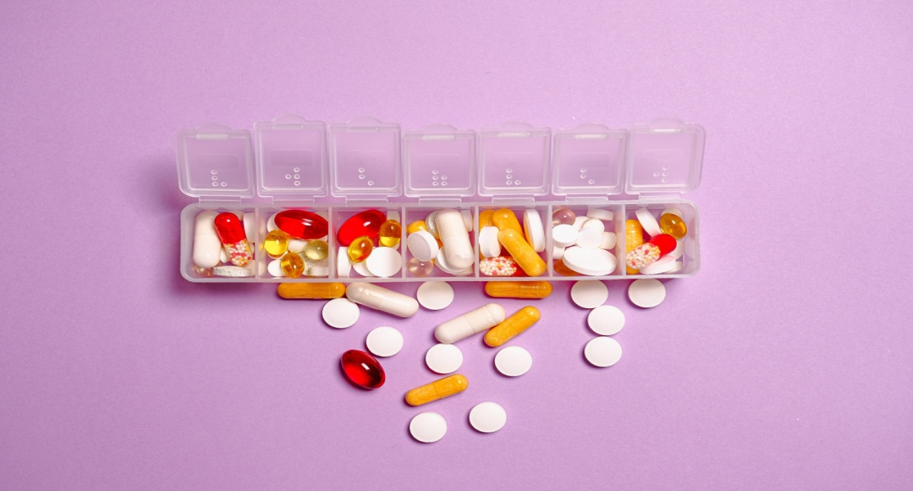
Vilniaus visuomenės sveikatos biuras „Vilnius sveikiau“ primena, kad kasmet lapkričio 18 d. yra minima Europos supratimo apie antibiotikus diena, o lapkričio 18–24 d. Pasaulio sveikatos organizacija (PSO) paskelbė Supratimo apie antibiotikus savaite, kuri nuo 2020 m. vadinama Supratimo apie antimikrobines medžiagas savaite. Šios savaitės tikslas – visame pasaulyje didinti supratimą apie atsparumą antimikrobinėms medžiagoms ir taip padėti sulėtinti vaistams atsparių infekcijų vystymąsi ir plitimą.
Atsparumas antibiotikams – viena didžiausių grėsmių
Antibiotikams atsparių bakterijų atsiradimas ir paplitimas yra didelė visuomenės sveikatos problema ir grėsmė pacientų saugumui bei didelė ekonominė našta visame pasaulyje, teigia „Vilnius sveikiau“ sveikatos specialistai. Atsparumas antibiotikams padidina sveikatos priežiūros išlaidas, pailgina gydymo ligoninėje laiką ir didina mirtingumą.
Jis atsiranda natūraliai laikui bėgant, dažniausiai dėl genetinių pokyčių. Tačiau piktnaudžiavimas antibiotikais pagreitina šį procesą. Veikiamos vaistų, jiems jautrios bakterijos žūva, o atspariosios gali toliau augti ir daugintis. Šios atsparios bakterijos gali plisti ir sukelti infekcijas tiems žmonėms, kurie antibiotikų nevartoja.
Kas yra netinkamas antibiotikų vartojimas?
„Vilnius sveikiau“ specialistai antibiotikus pataria vartoti pagrįstai, pavyzdžiui, nevartoti jų peršalus ar sergant gripu. Tokias ligas sukelia virusai, tad antibiotikai pasveikti nepadeda: jie nemažina karščiavimo ir nemalšina tokių simptomų kaip kosulys, čiaudulys. Virusų antibiotikai neveikia, jie skirti tik bakteriniams susirgimams gydyti ir gali būti skiriami tik gydytojo.
Antibiotikai vartojami neteisingai, kai sutrumpinamas gydymo kursas, vartojamos mažesnės dozės ar nesilaikoma reikiamo režimo (vaistai vartojami kartą per dieną vietoj dviejų ar trijų, kaip nurodyta), vaisto kiekis organizme bus nepakankamas, bakterijos išgyvens ir gali tapti atsparios.
Kodėl atsparumas antibiotikams yra problema?
Atsparių bakterijų sukeltas infekcijas gydyti labai sunku: įprastai vartojami antibiotikai nebėra veiksmingi ir gydytojai turi parinkti kitus. Dėl to tinkamas pacientų gydymas gali būti pradėtas per vėlai, gali kilti komplikacijų, infekcija gali baigtis net mirtimi. Be to, pacientui gali reikėti intensyvesnės priežiūros bei alternatyvių ir brangesnių antibiotikų, kurie gali turėti žalingesnį šalutinį poveikį.
Dėl antibiotikams atsparių bakterijų sukeltų infekcijų Europoje kasmet miršta 33 tūkst. žmonių, o visame pasaulyje – apie 700 tūkst. žmonių. Vienas geriausiai atsparumą antibiotikams iliustruojančių pavyzdžių – tuberkuliozė, kuri yra antroji pagal dažnį mirties nuo užkrečiamųjų ligų priežastis pasaulyje. 2019 m. paskelbtos Europos ligų prevencijos ir kontrolės centro (ECDC) ataskaitos duomenimis, Lietuva, Latvija ir Estija išlieka šalimis, kuriose registruojama daugiausia vaistams atsparios tuberkuliozės atvejų.
Problemą siūlo išspręsti keliais būdais
„Vilnius sveikiau“ specialistai atkreipia dėmesį, kad atsakingai vartojant antibiotikus, galima padėti užkirsti kelią atsparių bakterijų vystymuisi ir išsaugoti antibiotikų veiksmingumą. Todėl svarbu žinoti, kada dera vartoti antibiotikus ir kaip juos vartoti atsakingai. Mažinant atsparumą antibiotikams svarbus kiekvieno mūsų vaidmuo.
Kaip antibiotikus vartoti atsakingai?
- Vartoti tik paskyrus gydytojui.
- Laikytis nustatyto antibiotikų vartojimo kurso, nenutraukti jo pasijutus geriau.
- Nevartoti antibiotikų, likusių nuo praėjusio gydymo.
- Nesidalyti ir nevartoti kitiems paskirtų antibiotikų.
Atsakingas antibiotikų vartojimas – tai kiekvieno iš mūsų indėlis į antibiotikų efektyvumo išsaugojimą bei sparčiai plintančio antimikrobinio atsparumo mažinimą.
Daugiau apie atsakingą atibiotikų vartojimą rasite rasite šiame vaizdo įraše: https://bit.ly/3lIXvAL

